Před během
Dechová frekvence: 16
Tepová frekvence: 74
Po běhu
Dechová frekvence: 30
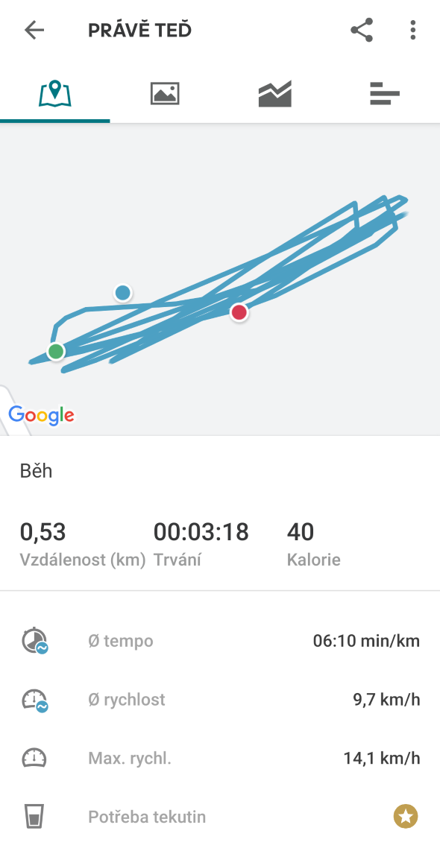
Tepová frekvence: 84

Běhal jsem jen po zahradě takže podle toho to tak vypadá

